RAPPORT TP I:

JAVA ENTREPRISE EDITION

# EXERCICE I:

### CODE:

### ANNOTATION WEBSERVLET:

L’annotation @WebServlet permet de déclarer le servlet sans fichier web.xml.

Ici, le chemin /hello indique que le servlet sera accessible via l’URL : ‘… /nomDuProjet/hello’.

### Classe HttpServlet :

Le servlet étend la classe HttpServlet, ce qui lui permet de gérer les requêtes HTTP (GET, POST, etc.).

Ici, on redéfinit la méthode doGet() pour répondre aux requêtes HTTP de type **GET**.

### Méthode doGet() :

La méthode doGet() s’exécute lorsqu’une requête HTTP de type GET est envoyée au serveur.

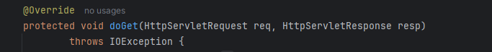

Elle reçoit deux objets : HttpServletRequest, qui contient les informations de la requête (comme les paramètres envoyés par le client), et HttpServletResponse, qui permet de construire la réponse.

### **Récupération des paramètres :**

La méthode getParameter() permet de récupérer les valeurs transmises dans l’URL.

### Définition du type de contenu :



Le type MIME text/html indique au navigateur que la réponse contient du code HTML.

### Création du flux de sortie :

La méthode getWriter() permet d’obtenir un objet PrintWriter pour écrire directement dans la réponse HTTP.

### Exemple d’exercice ;